Попробуйте объяснить детям несколько простых правил:  - Не знакомиться с посторонними людьми и не сообщать свои личные данные (адрес и телефон).  - Никогда не открывать двери своей квартиры незнакомым людям!  - Не соглашаться никуда идти и не садиться в машину, если какой-то взрослый (мужчина, женщина или ребенок старшего возраста)  - предлагает что-то (сладости, животных, поработать, сфотографироваться, прокатиться и т.д).  - просит помощи (опустить письмо в ящик, помочь подержать вещи человека, которому стало плохо, к просьбам подойти к машине и показать дорогу, помочь с работой во дворе, помочь поискать пропавшего щенка и т.д)  - Не гулять в потенциально опасных местах (стройка, пустырь, гаражи) и не задерживаться на улице до темноты.  - Если незнакомец настаивает, тянет за руку, нужно приложить все силы, чтобы вырваться, громко закричать и позвать на помощь!  Детям часто говорят – «нельзя разговаривать с незнакомцами» или «держись подальше от незнакомцев». Но, если ребенок потерялся и рядом с ним нет никого из взрослых, которому он мог бы доверять, любой человек является для него незнакомцем. Как ваш ребенок сможет найти помощь, если он вообще не будет разговаривать с незнакомыми ему людьми?  - Научите детей определять людей, к которым они могут обратиться за помощью, например, продавец в магазине или женщина с детьми.  Убедите ваших детей в том, что не случится ничего страшного, если они «перестараются» и ошибутся! Это – часть процесса их обучения. | Муниципальное автономное дошкольное образовательное учреждение Боровский детский сад «Журавушка»  «Правила безопасного поведения ребенка с незнакомыми людьми»  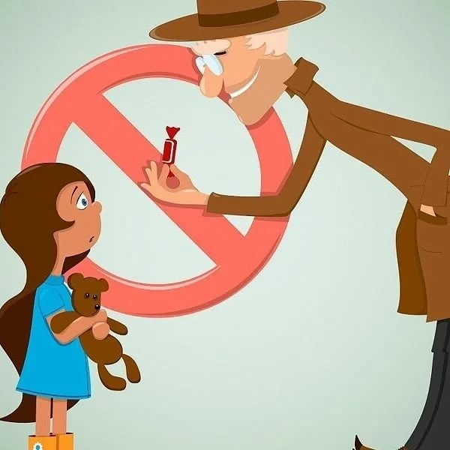  2021

